科目代码：140
考 生 答 题 不 准 超 过 此 线
地 区
姓 名
单 位 名 称
准 考 证 号
家用视频产品维修工四级理论知识试卷
试卷编码：412030200141-2025040001
职 业：家用视频产品维修工
等 级：四级
卷 册 一：理论知识
注 意 事 项
1、考试时间：120分钟。
2、请首先按要求在试卷的标封处填写您的姓名、准考证号和所在单位的名称。
3、请仔细阅读各种题目的回答要求，请在答题卡上采用2B的铅笔填涂。
4、不要在试卷上乱写乱画，不要在标封区填写无关的内容。
 | 一 | 二 | 总 分
得 分

得 分
评分人
一、单选题（每题0.5分，共80分。）
1、关于整体型组合音响的连接不正确的是（ ）。
A、音箱连线的装配位置一定要正确，装配错误会造成音箱和功放的损坏
B、装配时插口、导线颜色应当一致，否则会造成音箱和功放的损坏
C、左、右声道的音箱和环绕音箱也不能装错位置
D、整体型组合音响的各部分都在一个外壳之中，连线较少，所以连接比较容易
2、电视机出现偏色时，应当首先检查（ ）。
A、标准彩条信号
B、缺色的相应的视频放大管集电极电压
C、缺色的相应视频放大管基极电压
D、解码器输出信号
3、职业守则是从业者在进行本职业活动时必须遵守的（ ）。
A、法律法规 B、规章制度
C、企业的规章制度 D、行为准则
4、聚焦镜水平移动是由（ ）。
A、聚焦伺服系统 B、主轴伺服系统
C、跟踪伺服系统 D、循迹伺服系统
5、电阻器标示10R的含义是（ ）。
A、文字符号法表示阻值是0.1Ω
B、文字符号法表示阻值是1Ω
C、直标法表示阻值是10Ω
D、直标法表示阻值是100Ω
6、调幅（AM），也就是通常说的（ ）。
A、中波 B、短波 C、长波 D、超短波
7、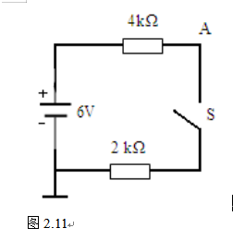电路如图所示，则A点的电位为（ ）。 见图7-M
A、0V B、2V C、4V D、6V
8、在如图所示的电路中， XL=XC=R，并已知安培计A的读数为3A，则A1的读数为（ ）。 见图8-M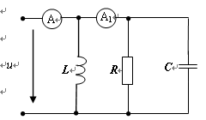
A、3A
B、见图8-B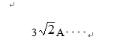
C、-3A
D、j3A
9、动态RAM的信息的存储是通过（ ）完成的。
A、三极管 B、RS触发器 C、电容 D、二极管
10、遥控选台的转换频段个数一般有（ ）。
A、4个 B、3个 C、2个 D、1个
11、如果用户按压电视机面板上的电源开关键或遥控发射器上的电源开关键，M50436-560SP的⑨脚便从（ ）变为（ ）。
A、低电平，高电平 B、高电平，低电平
C、高电平，高电平 D、低电平，低电平
12、夏普NC-2T设置有AFT静噪电路及伴音静噪电路，从而有效地抑制了在无电视信号输入时的（ ）噪声。
A、伴音 B、色度 C、色差 D、亮度
13、信号注入法通常与（ ）测量配合使用。
A、电流 B、电阻 C、频率 D、电压
14、CD唱机进入测试状态后，本机功能键的功能与正常时不同，其中STOP键在测试状态下的作用是（ ）。
A、聚焦伺服系统闭合 B、跟踪伺服系统接通/断开
C、主轴伺服系统接通 D、停止
15、CD唱机中的集成电路很多采用CMOS电路，因此最怕（ ）。
A、温度变高 B、湿度变大 C、电压变大 D、静电
16、红外线是（ ）的一种。
A、可见光 B、电磁波 C、激光 D、红色光
17、职业纪律的特点是具有明确的规定性和（ ）。
A、一定的强制性 B、社会舆论性
C、传统习俗特点 D、一定的内心信念
18、在输入量不变的情况下，若引入反馈后（ ），则说明引入的反馈是负反馈。
A、输入电阻增大 B、输出量增大
C、净输入量增大 D、净输入量减少
19、光源的辐射能量（ ），物体的反射能力（ ），亮度就越高。
A、越大，越强 B、越大，越弱 C、越小，越强 D、越小，越弱
20、FM波段范围的调整时首先将调谐器设定在频率范围的最低端，调整本振线圈，使得万用表指示在规定的电压值，一般为（ ）左右。
A、0.24V B、24V C、2.4V D、0V
21、电视机出现水平一条亮线时，应当首先（ ）。
A、更换场输出IC
B、用表笔轻触场输出IC信号输入端
C、场输出级供电
D、场扫描前级供电
22、职业道德修养是一个人在日常学习、工作和生活中按照职业道德规范的要求，进行自我教育、自我锻炼、自我改造和（ ）。
A、自我完善 B、自我反省 C、自我总结 D、自我提高
23、FM波段范围的调整时首先将调谐器设定在频率范围的最低端（ ）。
A、870.5MHz B、87.5MHz
C、8.75MHz D、0.875MHz
24、正确除去电烙铁头上过多焊锡的方法是（ ）。
A、随意甩掉即可 B、在无人的地方甩掉
C、松香或软布上擦除 D、以上方法均可
25、在进行线路板检测时，要注意线路板的放置位置，线路板上的焊点不要被金属部件短接，必要时可用（ ）。
A、等电位金属板进行隔离 B、纸板进行隔离
C、玻璃板进行隔离 D、以上答案都正确
26、维修前，应避免使激光拾音器的（ ）受到灰尘的污染。
A、透镜 B、目镜 C、微处理器 D、伺服系统
27、视盘机视频输出电平检查调整需要用（ ）检测视频输出端的信号波形。
A、频率计 B、示波器 C、万用表 D、信号发生器
28、已知有两个电感，L1=20mH，L2=40mH，其串联后等效电感为（ ）。
A、7.5 mH B、13.3 mH
C、20mH D、60mH
29、由于CD唱片的旋转过程中表面会上下跳动，因此聚焦透镜可以上下移动（ ）。
A、5mm B、0.5mm C、50mm D、500mm
30、如果对彩色电视机进行选台操作，CPU发出的控制信号应当为（ ）信号。
A、三角波信号 B、正弦信号 C、开关信号 D、脉宽调制
31、彩色电视机遥控电路的核心为（ ）。
A、CPU B、遥控器 C、本机键盘 D、接口电路
32、电视机出现有伴音、无图像时，视频检波输出端有彩色全电视信号，则需检查（ ）。
A、末级视放的RGB信号
B、解码部分输出的RGB信号
C、视频检波输出端的彩色全电视信号
D、视频处理相关外围电路
33、M50436-560SP遥控系统最多可有（ ）路模拟量控制输出。
A、十 B、九 C、四 D、一
34、CD唱机中的集成电路很多采用（ ）电路。
A、TTL B、分立元件 C、CMOS D、二极管
35、电源开、关控制是对电视机（ ）的控制。
A、主电源 B、亮度通道 C、色度通道 D、遥控器
36、电源开、关控制是（ ）电路。
A、单稳态 B、双稳态 C、卷积 D、暂稳态
37、MD是由（ ）于1992年正式批量生产的一种音乐存储介质的。
A、索尼公司 B、松下公司 C、飞利浦公司 D、苹果公司
38、M50436-560SP芯片是由（ ）工艺做成的。
A、CMOS B、TTL C、二极管 D、晶闸管
39、激光唱机无法导入节目表信息（TOC），屏幕显示“NO DISC”， 首先应当用（ ）从侧面观察激光拾音器。
A、替代法 B、直观检查法 C、信号注入法 D、电压测量法
40、推动级的作用是将经放大后的音频信号的（ ）进行放大。
A、电阻和频率 B、电阻和电压 C、电压和电流 D、电流和电阻
41、音响设备的功放电路一般由（ ）构成。
A、两声道 B、单声道 C、四声道 D、六声道
42、音箱的箱体是（ ）越有利于低频声音还原。
A、越小 B、越大
C、在一定范围内 D、与大小无关
43、根据《中华人民共和国消费者权益保护法》的规定，消费者在购买、使用商品或者接受服务时，享有（ ） 受到尊重的权利。
A、人格尊严 B、民族风俗习惯和人身安全
C、人格尊严和民族风俗习惯 D、名誉和荣誉
44、集成运算放大器输入级一般采用的电路是（ ）。
A、差动放大电路 B、射极射出器
C、共基极电路 D、电流串联负反馈电路
45、彩色电视机出现单基色现象时，视频放大管基极电位不正常，则应检查（ ）。
A、显像管阴极对碰 B、接收电视信号有无图像
C、解码器部分损坏 D、相应视频放大管是否击穿
46、已知变压器的原绕组匝数N1=500匝，副绕组N2=100匝，把电阻R等于8Ω的扬声器接于变压器的副边两端，从变压器的原边看进去等效电阻为 （ ）。
A、25Ω B、40Ω C、200Ω D、5Ω
47、表示传声器声电转换效率的参数是（ ）。
A、灵敏度 B、频率响应 C、指向特性 D、输出阻抗
48、电阻测量法使用的仪器通常是（ ）。
A、示波器 B、万用表 C、信号发生器 D、测电笔
49、液晶屏主要由后板模块、（ ）、前板模块组成。
A、液晶层 B、偏光板 C、彩色滤光片 D、公共电极
50、属于前板模块的是（ ）
A、液晶层 B、下偏光板玻璃衬底
C、彩色滤光片 D、上偏光板
51、属于液晶屏模块的是（ ）
A、液晶层 B、下偏光板玻璃衬底
C、彩色滤光片 D、公共电极
52、（ ）排列现在经过技术改进已用于液晶彩电等AV电子产品。
A、条状 B、三角形 C、正方形 D、马赛克
53、液晶彩电对图像进行缩放的原因是（ ）
A、画质增强处理 B、图像数据纠错处理
C、图像格式的多元性 D、图像内容的复杂性
54、液晶电视中背光灯高压逆变电路过流或过压保护电路动作后，是把下面的（ ）关闭输出的。
A、振荡电路 B、功率驱动电路
C、直流变换电路 D、脉宽调制电路
55、液晶彩电的单元电路中使用的电源电压，大多都低于（ ）V。
A、8 B、5 C、3.3 D、2.5
56、液晶彩电中有很多单元电路的工作是有时序要求的，所以，在液晶彩电中大量使用（ ）受微处理器控制的DC/DC变换器。
A、输入电压 B、输出电压 C、输入信号 D、输出信号
57、在用假负载法维修液晶电视开关电源板时，以下描述正确的是（ ）
A、在主输出端直接并联40W的电铬铁
B、在主输出端直接并联30W/12V灯泡
C、断开负载，在主输出端直接并联40W的电铬铁
D、断开负载，在主输出端直接并联功率相当的容性负载
58、在维修有严重过流的液晶电视开关电源板时，用下面的哪种方法检查比较安全有效。（ ）
A、去掉保护电路，通电测量电路
B、去掉保护电路，在主输出端串联60W/220V灯泡，再通电测量电路
C、去掉保护电路，在开关管发射极串联60W/220V灯泡，再通电测量电路
D、去掉保护电路，取下保险丝处后再串联60W/220V灯泡，再通电测量电路
59、激光视盘机的（ ）将信号转变成所需的方式，比如信号制式转换、峰值、或同步处理。
A、信号转换器 B、矩阵切换器 C、扫描转换器 D、信号处理器
60、激光视盘机的光盘转动的角速度是不断变化的，这就需要一个主轴伺服电路来控制光盘的转速，而控制光盘的转速需要有一个反应光盘转速的（ ）。
A、控制信号 B、进给信号 C、错误信号 D、误差信号
61、激光视盘机的激光头功率调得越大，反射光强度（ ）。
A、越小 B、越大 C、不变 D、无法确定
62、一台完整的VCD视盘机，主要由系统控制器、激光读取系统、伺服系统、数字处理系 统(CD-DSP)、VCD解压缩系统、（ ）、电源供电系统和机械系统等组成。
A、信号放大系统 B、音频(含卡拉OK)系统
C、数字传导系统 D、信号分析系统
63、激光视盘机的伺服系统的常见故障有：播放（ ），机芯和机械部分运转正常，物镜无上下摆动调焦动作，然后停机；放入光盘后，激光头不能读TOC。
A、有图有声 B、无图无声 C、无图有声 D、有图无声
64、激光视盘机的循迹伺服系统的功能是控制物镜在水平方向移动，使激光束始终跟踪（ ）纹迹。
A、光盘 B、精密机械 C、伺服系统 D、执行机构
65、MD的音质与CD的音质相比（ ）。
A、高于CD的音质 B、稍低于CD的音质
C、比CD的音质差很多 D、背景噪声很大
66、NTSC3.58制的图像信号带宽为（ ）。
A、6.0MHz B、4.2MHz
C、42MHz D、60MHz
67、单相桥式整流电路，电容滤波后，负载电阻RL上平均电压为（ ）。
A、0.45U2 B、0.9U2
C、1.2U2 D、1.4U2
68、射极输出器放大电路中，输出电压u0与输入电压ui之间的关系是（ ）。
A、两者反相，且输出电压大于输入电压
B、两者同相，且输出电压大于输入电压
C、两者同相，且输出电压近似等于输入电压
D、两者相位差900，且大小相等
69、NTSC4.43制，的图像信号带宽为（ ）。
A、6.0MHz B、4.2MHz
C、42MHz D、60MHz
70、外观检查完毕后开始通电试机，通过（ ）对故障机可能部位进行初步判断。
A、万用表 B、示波器 C、替代法 D、直观检查法
71、PAL有时被用来指625线、每秒（ ）、隔行扫描、PAL色彩编码的电视制式。
A、100格 B、75格 C、50格 D、25格
72、PAL编码的色度通道里，（R-Y）、（B-Y）先经带宽（ ）低通滤波器。
A、130MHz B、13MHz
C、1.3MHz D、130kHz
73、PAL编码的亮度通道中，设置延迟线的作用是均衡（ ）信号因频率受限而在时间上产生的延迟。
A、色差 B、色度 C、亮度 D、饱和度
74、激光视盘机的EFM解调后的信号要送到（ ）。
A、原码解码器 B、子码解码器
C、ASCII码解码器 D、P码解码器
75、在我国行业标准中，激光视盘机中视盘旋转的线速度定为（ ）m/s。
A、1.0 B、1.3 C、1.5 D、1.7
76、激光视盘机的（ ）能使物镜做径向运动以正确扫描信迹。
A、激光头 B、精密机械 C、伺服系统 D、电源系统
77、激光视盘机的聚焦伺服系统的功能是使光头的（ ）作上下移动以跟踪光盘因高速旋转而发生的上下振动，使光盘的信号面始终落在激光束的聚焦范围之内。
A、目镜 B、物镜 C、反光镜 D、准直透镜
78、线性稳压DC/DC变换器正常工作时，输入电压VIN与输出电压VOUT相比（ ）。
A、VIN 大于VOUT B、VIN 小于 VOUT
C、VIN 等于 VOUT D、无法判断
79、开关型DC/DC变换器，按照输入输出电压的大小，可分为升压式和降压式。当输入电压（ ）输出电压时，称为降压式。
A、低于 B、高于 C、不等于 D、等于
80、CCFL背光灯高压逆变器的基本电路中产生CCFL工作所需的高压交流电，在液晶彩电中应用着不同类型的高压逆变驱动电路，其中（ ）也称为白激式推挽多谐振荡器，它是利用开关晶体管和变压器铁芯的磁通量饱和来进行自激振荡，从而实现开关管“开／关”转换的直流变换器。
A、Royer结构 B、推挽结构
C、全桥结构 D、半桥结构
81、背光LED驱动的方法是使用电流驱动、（ ）调光的方式，
A、电压 B、电流 C、PWM D、脉冲波
82、下列哪种情况不会引起L C D液晶电视黑屏、但能开机不保护的故障现象。（ ）
A、高压逆变板供电支路断路
B、高压逆变板的驱动电路损坏
C、高压逆变板的开关控制信号不正常
D、高压逆变板的亮度控制信号不正常
83、激光视盘机的激光脏污时可以先清洗激光头聚焦透镜的上表面，清洗时用棉签蘸一点（ ），轻轻擦拭就可以了。
A、清水 B、酒精 C、汽油 D、无水酒精
84、与TFL接口相同，LVDS接口电路也分为单路传输RGB数据和奇／偶像素双路传输RGB数据两种方式。如果再考虑到输出位数，LVDS接口电路的类型可分为单路6位LVDS位、双路6位LVDS 、单路8位LVDS位 、双路8位LVDS 、（ ）、双路10位LVDS等接口。
A、单路10位LVDS位 B、双路14位LVDS
C、单路12位LVDS位 D、双路12位LVDS
85、若测量有黑屏故障的L C D液晶电视的LVDS信号正常，则故障部位应在下列的哪个选项。（ ）
A、高压逆变板 B、液晶面板
C、主板图像信号处理电路 D、高压逆变板或液晶面板
86、若L C D液晶电视出现开机瞬间点亮、然后保护关机黑屏的故障现象，则故障部位应在下列的哪个选项。（ ）
A、高压逆变板某路高压无输出
B、高压逆变板某路高压无输出或某支背光灯管损坏
C、开关电源板
D、某支背光灯管损坏
87、下列不属于激光视盘机的电源类型的是（ ）。
A、开关电源 B、变压器线性电源
C、新型稳压块控制电源电路 D、交流线性电源
88、无论是CD机的激光头还是VCD视盘机的激光头，均由两部分组成：一部分为物镜机构，俗称光学头；另一部分将其余各镜片、激光发射二极管和光敏接收器安装在同一个腔体内，俗称（ ）。
A、激光枪 B、激光头
C、半导体激光管 D、视盘机
89、在采用光电耦合器直接取样稳压的液晶电视开关电源板中，若出现输出电压偏低或偏高的故障，如何判断故障部位在开关变压器的初级电路一侧。（ ）
A、短路光电耦合器光敏接收管的两脚，输出电压仍然不变
B、短路光电耦合器发光二极管的两脚，输出电压仍然不变
C、短路光电耦合器光敏接收管的两脚，输出电压变得很小
D、短路光电耦合器发光二极管的两脚，输出电压变得很小
90、若L C D液晶电视高压逆变板出现高压输出电流不平衡时，会出现下列哪一种情况。（ ）
A、高压逆变板的振荡电路马上停振
B、开关电源板的振荡电路马上停振
C、高压逆变板的供电电路马上切断
D、高压逆变板的控制电路马上关断
91、激光视盘机的伺服机构，它包括聚焦伺服、循迹伺服、使整个激光头做径向移动的滑行 伺服机构，以及控制光盘旋转，以保证（ ）相对于信迹的恒定速度移动的主导轴伺服机构等。
A、精密机械 B、激光头
C、控制系统 D、信号处理系统
92、激光视盘机的伺服系统使物镜做径向运动以正确扫描信迹的是（ ）伺服机构。
A、滑行 B、轴向 C、聚焦 D、循迹
93、激光视盘机的（ ）是由系统控制微处理器、机芯控制微处理器与各受控电路实施控制，转换到相应的工作方式，并将该工作方式及各钟数据显示在屏上。
A、复位电路 B、进出盘控制电路
C、数字信号处理控制电路 D、系统控制电路
94、数字调谐器频率范围最低端调整完毕后将调谐器调至到频率范围的最高端，调整MW波段的本振微调电容，使得调谐电压为（ ）左右。
A、15V B、1.5v C、5V D、6V
95、作为检修人员在彩色电视机的检修时应当做到（ ）。
A、掌握彩色电视的系统配置、工作原理，能对常见的故障进行检修
B、第一时间就能判断出故障原因
C、将故障向公司汇报
D、向用户收取一定的费用
96、职业道德可以起到（ ）和从业者职业行为的作用。
A、规范企业秩序 B、约束企业行为
C、规范职业秩序 D、约束职业秩序
97、在均匀磁场中，磁感应强度B与垂直于磁场方向的某一截面面积S的乘积,称为通过该截面的磁通Φ，单位是（ ）。
A、韦伯(Wb) B、亨利／米（H／m）
C、特斯拉（T） D、安培/米(A/m)
98、模拟量接口电路是由（ ）元件构成的。
A、电阻 B、R、L C、R、C D、R、L、C
99、频道调谐接口电路是由（ ）元件构成的。
A、L、C B、R、L C、R、C D、电阻
100、在进行组合音响检修之前，应当首先（ ）。
A、询问用户，了解情况 B、将音响拆开
C、用万用表检查电压 D、用示波器检测波形
101、已知交流电压u = 311sin（314 t+60°）V，交流电流i = 100 sin（314 t -10°）A，则电流与电流的相位差是（ ）。
A、50° B、70° C、-50° D、-70°
102、在电子产品焊接中，常用松香作为（ ）。
A、焊料 B、助焊剂 C、阻焊剂 D、清洗剂
103、下列属于较高级激光视盘机DVD 的声音播放功能的是（ ）。
A、时间搜索播放 B、静止定像放
C、环绕声效果 D、多角度
104、下列属于直观检测法中的动态检查法的是（ ）。
A、观察机壳有无变形或者破裂 B、磁头引线是否断开
C、磁带或唱片是否运转正常 D、机芯中弹簧有无脱落
105、调频是通过调制信号来改变高频信号的（ ）大小。
A、频率 B、幅度 C、时间 D、功率
106、聚焦镜上下移动是由（ ）系统控制的。
A、聚焦伺服系统 B、主轴伺服系统
C、跟踪伺服系统 D、伺服驱动电路
107、激光拾音器中的激光二极管所发射激光属于（ ）。
A、不可见光 B、红外线 C、电磁波 D、紫外线
108、激光视盘机中无字符、（ ）、花屏、行场不同步等故障现象有可能与数字处理组件工作不正常有关。
A、无图 B、图异 C、声异 D、无声
109、如果调幅各个波段工作正常，只有调频段无声，此时重点检查（ ）之前的电路。
A、鉴频器 B、中级放大器 C、调频头电路 D、立体声解码
110、在调谐选台时，中央微处理器输出的电压不超过（ ）。
A、30V B、15V C、10V D、5 V
111、本机键盘按键直接通过（ ）送到中央微处理器中。
A、电阻 B、电容 C、电感 D、变压器
112、下列说法，正确的是（ ）。
A、职业道德素质差的人，也可能具有较高的职业技能，因此职业技能与职业道德没有什么关系
B、相对于职业技能，职业道德居次要地位
C、一个人事业要获得成功，关键是职业技能
D、职业道德对职业技能的提高具有促进作用
113、行驱动脉冲加在TFT液晶显示器中场效应管的（ ）上。
A、G极 B、D极 C、S极 D、公共极
114、LED背光源中的灯管一般要（ ）联接方式。
A、串联 B、并联 C、混联 D、只能单管
115、（ ）属于液晶彩电模块中的模拟信号处理电路。
A、视频解码电路 B、背光灯高压电路
C、隔行－逐行变换 D、Scaler电路
116、左、右声道都无声，两个声道功率放大器输出端的直流工作电压正常，则需要进一步检查（ ）、音调控制放大级电路。
A、鉴频电路 B、调谐回路 C、电源电路 D、前置放大级
117、若只有一个声道有声音轻的故障可以用（ ）从后面向前对该声道进行系统检查。
A、替换法 B、直观检测法 C、信号注入法 D、电压测量法
118、DSP是信号处理系统的核心部分，一般由（ ）来担任。
A、分立元件电路 B、小规模集成电路
C、中规模集成电路 D、超大规模集成电路
119、TDA9885视频解码芯片属于（ ）电路
A、模拟 B、数字 C、A/D D、D/A
120、液晶彩电隔行—逐行扫描变换电路作用是将（ ）扫描的图像信号变换成逐行扫描的图像信号。
A、隔行 B、奇数行 C、逐行 D、偶数行
121、多极放大电路耦合方式常用有三种：阻容耦合、直接耦合和变压器耦合。（1）阻容耦合放大电路前、后级之间静态工作点Q相互无影响，只能放大交流信号；(2)直接耦合既可以放大直流信号，也可以放大交流信号；(3)变压器耦合主要用于放大电路的功率输出级，只能放大交流信号。上述说法正确的是（ ）。
A、(1)(2) B、(1)(3)
C、(2)(3) D、都正确
122、混响室的墙面、天花板等处都采用（ ）的建筑材料。
A、反射能力强 B、防辐射 C、隔热 D、吸潮
123、爱岗敬业的具体要求是：树立职业理想，强化职业责任，（ ）。
A、提高职业技能 B、提高学习自觉性
C、提高岗位职责 D、提高心理素质
124、共模抑制比KCMRR越大，表明电路（ ）。
A、放大倍数越稳定? B、交流放大倍数越大
C、抑制零点漂移能力越强 D、输入信号中差模成分越大
125、调频高频头的作用是将天线接收到的调频广播信号（87-108MHZ）加以选频和放大，再经变频电路变换成一个（ ）的调频中频信号输出。
A、1070MHZ B、107MHZ
C、10.7MHZ D、1．07MHZ
126、PAL制式克服了由于（ ）而产生的图像色彩变化。
A、色差失真 B、频率失真 C、幅值失真 D、相位失真
127、频谱式电平指示器用来指示重放信号各频段信号（ ）的大小。
A、功率 B、频率 C、电平 D、阻抗
128、《中华人民共和国价格法》于1997年12月29日公布，自（ ）起施行。
A、1998年1月1日 B、公布之日
C、1998年5月1日 D、1998年10月1日
129、下列不属于组合音响的音频放大器的是（ ）。
A、功放 B、均衡器 C、音箱 D、前置放大器
130、饱和度与彩色光中掺入的白光比例有关，掺入的白光越多，饱和度就（ ），饱和度为0表示的是（ ）。
A、越大，谱色光 B、越大，白光
C、越小，白光 D、越小，谱色光
131、使用数字万用表测量时，若显示屏显示“1” 或“-1”时，表示（ ）。
A、量程转换开关档位错误
B、被测量值超过最大指示值
C、电池电压过低，需要更换新电池
D、万用表已坏
132、CD唱机无显示这种情况多是（ ）部分有故障。
A、电源 B、鉴频器 C、调谐回路 D、伺服系统
133、伴音低放（功放）电路，经音频放大器放大（ ）足够的音频信号去推动扬声器。
A、输出频率 B、输出电阻 C、输出电压 D、输出功率
134、电流测量法使用的仪器通常是（ ）。
A、示波器 B、万用表 C、信号发生器 D、测电笔
135、“爱岗敬业、诚实守信、办事公道、服务群众、奉献社会”是全社会所有行业都应当遵守的公共性的职业（ ）。
A、道德准则 B、行为规范 C、行为准则 D、规章制度
136、振荡器与放大器的区别是（ ）。
A、振荡器比放大器电源电压高
B、振荡器比放大器失真小
C、振荡器无需外加激励信号，放大器需要外加激励信号
D、振荡器需要外加激励信号，放大器无需外加激励信号
137、CCFL荧光灯正常工作时，逆变电路需输出（ ）的高压交流电。
A、1500V~1800V B、500V~800V
C、200V~300V D、3KV左右
138、启动点亮CCFL荧光灯时，逆变电路需输出（ ）的高压交流电。
A、1500V~1800V B、500V~800V
C、3000V~5000V D、30KV左右
139、关于液晶彩电的亮度调整方式，下面描述正确的是（ ）。
A、只能采用调整背光源的发光亮度来改变液晶彩电的亮度；
B、只能采用调整液晶R、G、B子像素的透光度来改变液晶彩电的亮度；
C、只能单独采用调整液晶R、G、B子像素的透光度或调整背光源的发光亮度来改变液晶彩电的亮度；
D、既可以单独采用，也可以组合使用调整液晶R、G、B子像素的透光度和调整背光源的发光亮度来改变液晶彩电的亮度。
140、低频信号发生器是用来产生（ ）信号的信号源。
A、标准方波 B、标准直流
C、标准高频正弦 D、标准低频正弦
141、如图2.13所示电路中，已知UR=20V，I=-2A，则电阻R的消耗功率为（ ）。 见图141-M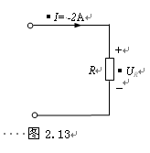
A、-40W B、40W C、80W D、-80W
142、天线将接收到的大量电磁波信号送入到输入调谐回路中，当回路的谐振频率与所接收的电台频率（ ）的时候，就选择输出该电台的高频信号。
A、增大一倍 B、衰减一倍
C、相同 D、相差465KHZ
143、色同步信号控制电视机接收机的副载波发生器，最终解调出所需要的（ ）信号。
A、色度 B、亮度 C、饱和度 D、色差
144、完全无声故障的原因是（ ）或者（ ）出现故障。
A、功率放大器，电源 B、功率放大器，鉴频器
C、电源，鉴频器 D、调谐回路，鉴频器
145、激光二极管或是驱动电路损坏，使得激光唱机（ ），整机不能进入工作状态。
A、不能找到光盘的信息部位 B、不能使激光束聚焦
C、使得激光头不能发射激光束 D、使光盘不能旋转
146、SECAM制式的色度信号由色差信号分别对有一定频率间隔的两个色副载波（ ）而成。
A、调幅 B、调相 C、调频 D、调时
147、伺服系统主要任务是按控制命令的要求、对（ ）进行放大、变换与调控等处理。
A、电压 B、功率 C、电流 D、频率
148、鉴频器调整的目的是使得鉴频特性曲线上下对称并且有最大的（ ）和最小的（ ）。
A、输出，失真 B、输出，幅值 C、输入，失真 D、输入，幅值
149、交流声很大的情况下还应当检查电子滤波管的（ ）之间是否击穿。
A、基极，发射极 B、基极，集电极
C、发射极，地 D、发射极，集电极
150、彩色电视机的检修过程中，下列做法正确的是（ ）。
A、首先对彩色电视机进行拆卸 B、严格遵守安全操作规程
C、将电流表并联接入电路中 D、电视通电时进行电阻的测量
151、职业道德与人的事业的关系是（ ）。
A、有职业道德的人一定能够获得事业成功
B、没有职业道德的人不会获得成功
C、事业成功的人往往具有较高的职业道德
D、缺乏职业道德的人往往更容易获得成功
152、开关型稳压电路中的调整管工作在（ ）。
A、放大状态 B、截止状态 C、饱和状态 D、开关状态
153、红、绿、蓝三基色按照不同的比例相加合成混色称为（ ）。
A、相乘混色 B、相减混色 C、相加混色 D、相除混色
154、分层式组合音响层与层间的信号连接用（ ）。
A、针形插头 B、排线 C、焊接好 D、不需要连接
155、PAL制彩色解码电路亮度通道主要作用是从彩色全电视信号中取出（ ）信号，滤除（ ）信号。
A、亮度，色度 B、色度，亮度 C、色差，亮度 D、色差，色度
156、电视机出现电视机开机后，有图像、无伴音时，应当首先检查（ ）。
A、伴音制式是否正确或者音量是否适中
B、从伴音功放输入端加干扰信号，听扬声器反映
C、从鉴频器输出端加干扰信号，听扬声器反映
D、检查伴音解调电路及相关外围
157、在保修期内两次修理仍不能正常使用的，经营者应当（ ）。
A、只能更换 B、只能退货
C、负责更换或者退货 D、负责终身维修
158、下图是一种最为常见的CCFL高压逆变电路过流保护信号提取电路。电流异常取样：接在CN2上的CCFL灯管点亮后，CCFL灯管电流经CN2的1脚+CN2的2脚在取样元件R49、R51上形成检测电压，该电压送往逆变器（ ）电路，当灯管工作状态异常时(电流过大或过小)，此取样信号变化，控制IC检测到这一变化后，切断逆变电路的工作，达到保护目的。 见图158-M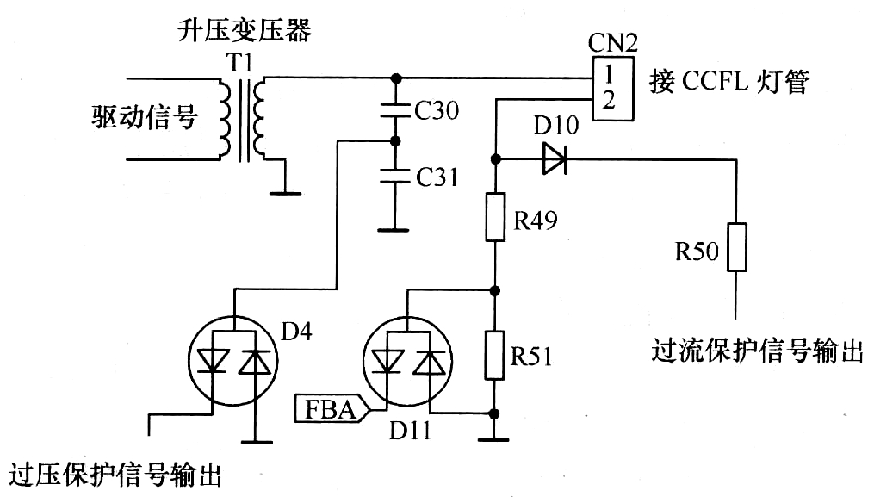
A、电压 B、电流 C、保护 D、控制
159、下图是VDS接口电路的基本组成，其中C处的电路功能是（ ） 见图159-M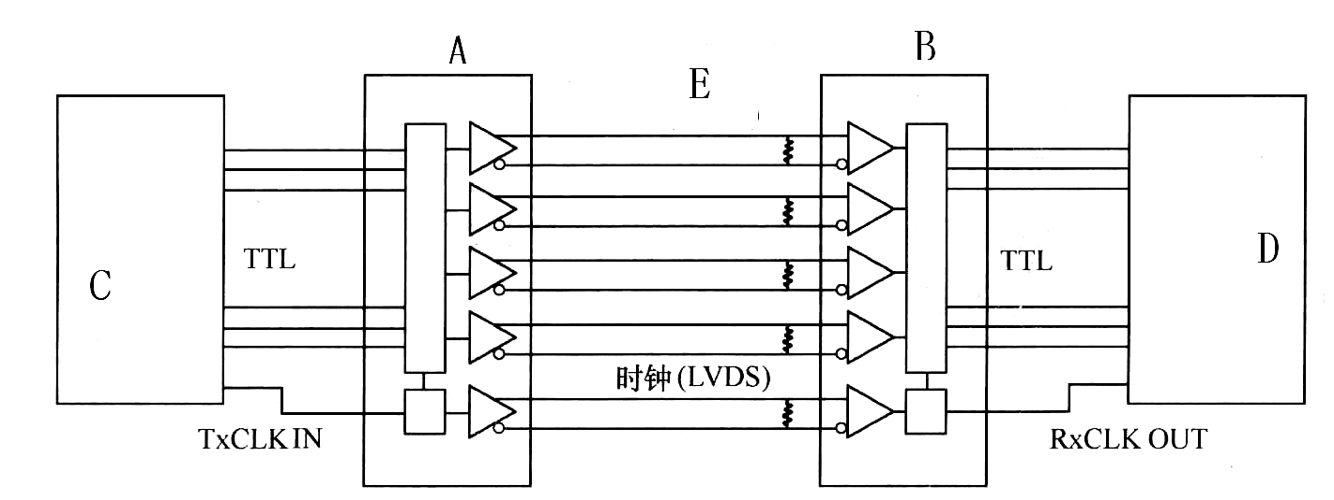
A、LVDS发送器 B、LVDS接收器
C、SCALER D、TCON
160、下图是HDMI输入端口的基本组成，其中D处的电路功能是（ ）。 见图160-M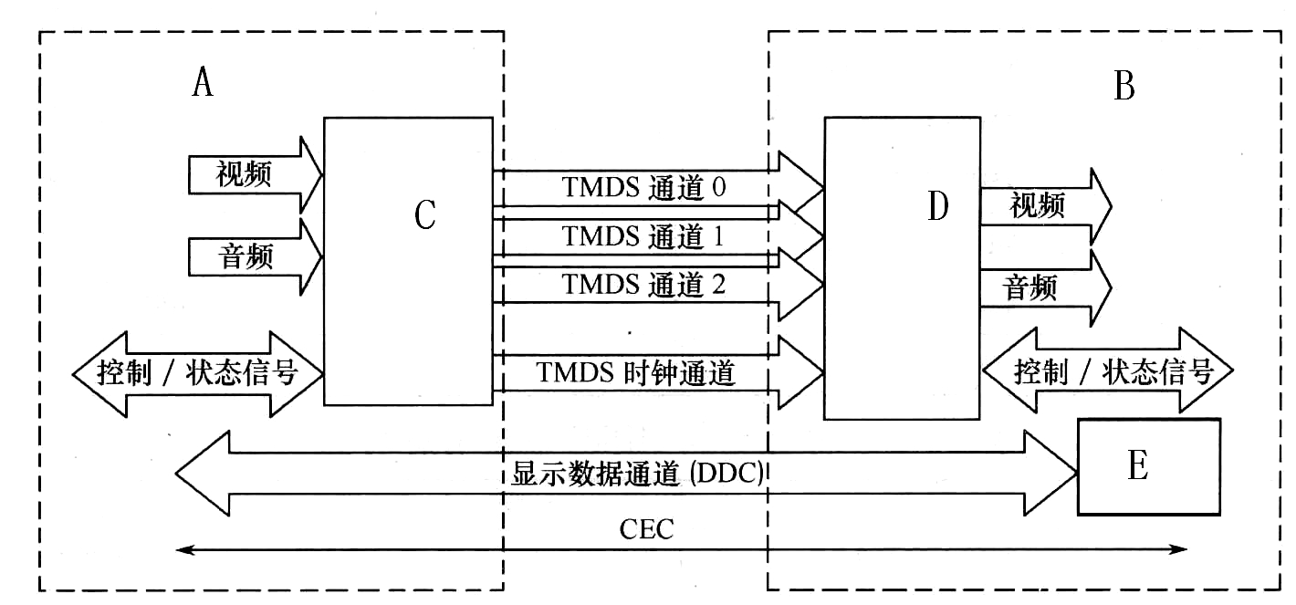
A、信源设备 B、接收设备 C、发送器 D、接收器

得 分
评分人
二、判断题（每题0.5分，共20分。）
161、（ ）TTL是串行总线接口，而LVDS是并行总线接口。
162、（ ）数字调谐器FM灵敏度调整时首先将调谐器处于98MHz位置，由天线输入98MHz、1kHz、±75kHzDEV60dB的信号。
163、（ ）PAL制彩色扫描电路其主要作用是为显像管提供线性良好、幅度足够的锯齿波电流。
164、（ ）电阻测量法是通过测量电路中元件的电阻值判断故障的方法。
165、（ ）信号注入法是用人体感应信号或者信号发生器的信号在通道注入信号，通过喇叭的声音来判断故障大致位置的一种方法。
166、（ ）职业道德修养是指从事各种职业活动的人，按照职业道德基本原则和规范，在职业活动中所进行的自我教育、自我锻炼、自我改造和自我完善，使之形成良好的职业道德品质，达到一定的职业道德境界。
167、（ ）替换法是指用质量好的同规格、同性能的元件替换怀疑有故障的元件，进而对故障进行判别的一种方法。
168、（ ）以M50436-560SP遥控系统的记忆功能由电可改写的只读存储器提供的。
169、（ ）M50436-560SP音量、色饱和度和亮度控制信号输出都是脉宽调制（PWM）信号。
170、（ ）PAL制式用U、V色差信号分别对初相位为0°和90°的两个同频色副载波进行正交平衡调幅，并把V分量的色差信号逐行倒相。
171、（ ）NTSC解码器中为了抑制色度副载波对亮度信号的干扰，在Y通道中还接入了一个副载波陷波器。由带通滤波器从全电视信号中选出色度信号，并分别加有解调副载波33°和123°的两个同步检波器。
172、（ ）由于电子混响器采用了电子线路产生不同的延迟时间，从而取代了录音机，避免了录音机所产生的噪声。
173、（ ）职业守则是各行各业根据本行业自身的特点制定的。也就是说，从事的职业活动不同，职业守则也是不同的。
174、（ ）电源的开、关控制由双稳态电路组成，每按一次电源（power）按键， 就变换一次电源开、关状态。
175、（ ）控制系统可以实现停机自我保护，它可以根据机内设置的各种检测装置或者机构来判断机器工作的情况。
176、（ ）MD机所采用的音频法有ATRAC/ATRAC 3 ，与CD－DA的压缩比分别是1:5和1:10。
177、（ ）静态检查法是指在未通电的情况下，直接观察机壳有无变形或者破裂等。
178、（ ）如果其他波段收音正常，只有某个波段无声，则可用电压检测法检查该波段的独立电路。
179、（ ）信号处理系统中任何一个元件出现问题都会导致无信号的故障。
180、（ ）如果聚焦伺服不良，激光束便跟踪不到信息纹，也检不出信息。
181、（ ）M50436-560SP微处理器有一个振荡器。
182、（ ）激光唱机插上电源后，操作电源开关无任何显示，按键也无任何反应,这种情况多是电源部分有故障。
183、（ ）电视机出现水平一条亮线时，首先应当用表笔轻触场输出IC信号输入端。
184、（ ）电压负反馈可以稳定放大电路的输出电流，使放大电路的输出电阻增大。
185、（ ）电视机出现有伴音、无图像时，故障原因应当是图像信号所经过的电路。
186、（ ）调幅是使高频载波信号的振幅随调制信号的瞬时变化而变化。也就是说，通过用调制信号来改变高频信号的幅度大小。
187、（ ）NTSC编码电路中由于Y、I、Q三个通道的频率特性不同，因而需要在Y和I通道中分别加入不同时延的延迟线。
188、（ ）整体式组合音响装配时插口、导线颜色应当一致，否则会影响音响效果。
189、（ ）在TFT彩色液晶显示器中，把单个的R、G、B像素称为一个像素。
190、（ ）液晶彩电视频解码输出为模拟信号，最终输入到图像扫描格式变换电路。
191、（ ）液晶面板的像素位置与分辨率的多样性是图像进行缩放的原因之一。
192、（ ）在液晶彩电中LVDS电路是位于液晶彩电Scaler电路与液晶面板之间的接口电路，它由主板侧的LVDS信号发送电路(发送器)和液晶面板侧的接收电路(接收器)共同组成。
193、（ ）与TFL接口相同，LVDS接口电路也分为单路传输RGB数据和奇／偶像素双路传输RGB数据两种方式。
194、（ ）HDMI数接收器包括4个不同的TMDS数据信息通道和1个时钟通道.
195、（ ）修液晶电视开关电源板时，接上的假负载必须是阻性负载。
196、（ ）LC D液晶电视高压逆变板的亮度控制是受M CU发出的PWM脉冲控制信号来调节的。
197、（ ）由于聚焦伺服控制的跟踪范围的有限，实际中的视盘机在开机工作时就让伺服电路立即工作。
198、（ ）激光视盘机的循迹增益调整可改变整个循迹伺服系统的增益。
199、（ ）激光视盘机全部方式不工作(无显示)故障时如采用连续式稳压电源，这种故障多为电源变压器初级以前的交流电路有关部件不正常所致。
200、（ ）激光视盘机整机构成包括6个部分，其中激光头部分运用了激光的反射、折射等原理。

